SPACER Z PREMIEREM
Jak Premier Witos został uczniem
Witam na kolejnym spotkaniu.
Dzisiaj chcę Wam opowiedzieć o czasach mojego dzieciństwa. Moi rodzice, jak większość mieszkańców wsi Wierzchosławice, należała do ludzi biednych. Mieli niewiele pola i malutkie gospodarstwo w części Wierzchosławic zwanej Dwudniakami. Tam się urodziłem 21 stycznia 1874 r.
Rodzice bardzo o nas dbali, ale ja i mój brat Andrzej, gdy skończyliśmy 6 lat, musieliśmy im pomagać. Wiecie, jakie miałem wtedy zadania? Spróbuj zgadnąć? To nie było wynoszenie śmieci czy sprzątanie pokoju. Jednym z wielu zadań, jakie miałem, było pasanie krowy. Wiesz, co to znaczy paść krowę? Paść krowę to zaprowadzić ją na łąkę i pilnować, by jadła trawę, i tak przez kilka godzin dziennie.
Na zabawę z bratem i kolegami nie miałem zbyt dużo czasu. Na naukę też niewiele, choć tak bardzo to lubiłem. Bardzo pragnąłem się uczyć i uprosiłem rodziców, by mi pozwolili pójść do szkoły. Zastanawiali się. - Kto się zaopiekuje krową?– mówili. Moje marzenie spełniło się, gdy miałem 10 lat. Jesienią, gdy już nie było pracy, mama zaprowadziła mnie do szkoły. Od taty otrzymałem upragnione rzeczy. Jak myślisz, co to było? Książki? Kolorowe przybory? Piękny plecak? Nie, od taty dostałem najważniejszą rzecz, bez której do szkoły bym nie poszedł, były to buty, tak buty. W tamtych czasach, gdy byłem dzieckiem, buty w domu mieli tylko dorośli, bo były one bardzo drogie, a dzieci chodziły boso. Pójście do szkoły jesienną i zimą bez butów było niemożliwe.
Gdy już zostałem uczniem, to od nauczyciela w szkole dostałem elementarz do nauki czytania, a od rodziców tabliczkę do nauki pisania. No i rozpoczął się cudowny czas dla mnie, który trwał bardzo krótko. Do szkoły chodziłem tylko przez 4 zimy, ale byłem dobrym uczniem, jak mówił mój nauczyciel Franciszek Marzec.
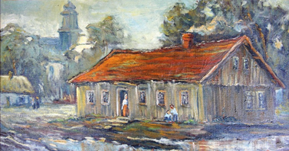
Szkoła w Wierzchosławicach, do której chodził W. Witos.
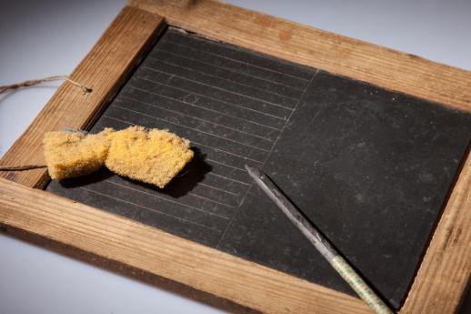
Szkolna tabliczka kamienna do nauki pisania.
Cudownie było poznawać litery i uczyć się kaligrafii. Czy wiesz, co to jest kaligrafia? To umiejętność pięknego, poprawnego i starannego pisania, to sztuka pisania liter. W kaligrafii litery muszą być ładne, często ozdobne. Należy je pisać, używając gęsiego pióra, pióra wiecznego lub ołówka. Nauka ta wymaga cierpliwości i wytrwałości. W kaligrafii nie piszemy, a stawiamy znaki – dukty. Robimy to stosując zasadę: pierwszy dukt stawiamy z góry w dół, drugi dukt z dołu do góry. Tak jak na rysunku.
Na pewno twoi dziadkowie też uczyli się kaligrafii, zapytaj ich czy pamiętają lekcje kaligrafii.
KARTA 1
Rozwiąż rebusy
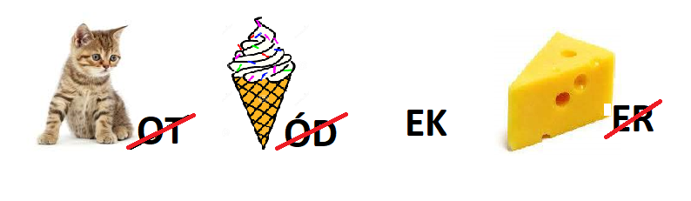
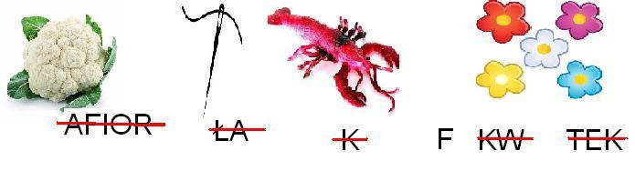
Zakreśl przybory, które służą do nauki kaligrafii.

KARTA 2
Przygotuj dobrze zaostrzony ołówek. Uzupełnij literoszlaczki zgodnie z zasadami kaligrafii, stawiaj dukty w odpowiedniej kolejności.

